- 估价项目名称：
北京市海淀区清华东路9号院9套公共租赁住宅用房市场租金评估报告

- 估价委托人：
北京市住房和城乡建设委员会

- 房地产估价机构：
北京康正宏基房地产评估有限公司

- 注册房地产估价师：
陈 颖（注册号：1120060040）、叶 凌（注册号：1119970111）

- 估价报告出具日期：
2020年8月10日

- 估价报告编号：
康正评字2020-1-0287-F03ZLGJ6号

致估价委托人函
北京市住房和城乡建设委员会：
受贵单位委托，我公司对北京市海淀区清华东路9号院9套公共租赁住宅用房的市场租金进行了评估。
估价对象：估价对象为北京市海淀区清华东路9号院9套公共租赁住宅用房，项目现状四至为东至小月河西路，南至清华东路，西至中国农业大学（东校区），北至中国农业大学（东校区）。根据估价委托人提供的《关于申请评估清华东路9号院等11套房屋公租房租金的请示》及介绍，本次评估的9套公租房是由商品房、经济适用住房收购及回购取得，现拟作为面向人才供应的公共租赁住房。
根据估价委托人提供的《协议书》[北投（合）保购字【2019】-3、4、5、6、7、8、9、10、11号]及其补充协议，房屋所有权人为北京城市副中心投资建设集团有限公司，房屋坐落为北京市海淀区清华东路9号院。根据估价委托人提供的《房屋明细单》，公共租赁住房共计9套，估价对象房源具体户型等情况详见下表：
序号 | 户号 | 建筑面积  （平方米） | 户型 | 朝向
1 | 2-2-1901 | 135 | 3居 | 南北
2 | 2-2-2101 | 135 | 3居 | 南北
3 | 2-1-1501 | 168.8 | 4居 | 南北
4 | 2-1-2001 | 168.8 | 4居 | 南北
5 | 2-1-901 | 168.8 | 4居 | 南北
6 | 2-1-1801 | 168.8 | 4居 | 南北
7 | 2-1-1301 | 168.8 | 4居 | 南北
8 | 2-1-701 | 168.8 | 4居 | 南北
9 | 1-1-703 | 135 | 3居 | 南北
合计 |  | 1417.8 | —— | ——
于价值时点，估价对象已完工，室内装修情况为毛坯。
估价目的：为估价委托人确定公共租赁住房项目市场租金提供价格参考依据。
价值时点：2020年6月4日
价值类型：为估价对象所在区域同类型商品住宅房地产于价值时点前12个月（2019年6月至2020年5月）的平均公开市场租金。
估价方法：本次评估采用的估价方法为比较法。
估价结果：评估专业人员根据估价的目的，遵循估价原则，按照估价的程序，采用科学的估价方法，在认真分析现有资料的基础上，通过仔细测算和认真分析各种影响房地产租赁价格的因素，最终确定估价对象所在区域同类型住宅房地产于价值时点2020年6月4日前12个月的平均市场租金水平为：
平均租金单价：98元/平方米·月（货币种类：人民币）
注：1、评估的详细结果、过程及有关说明，见附后的《估价结果报告》及《估价技术报告》。
2、估价结果为项目所在区域同类型住宅前12个月的市场平均月租金价格。
3、估价结果包括地租、房屋折旧、设备折旧、维修费、保险费、物业费、利息、利润等，不含供暖费、水电费、天然气费、通信费、有线电视费、上网宽带费和家具、家电租赁费及租赁税费等。
4、成本法测算月成本收益为：42元/平方米•月。

顺致

商祺

北京康正宏基房地产评估有限公司
法定代表人：
二〇二〇年八月十日

目 录
致估价委托人函 1
估价师声明 5
估价假设和限制条件 6
估价结果报告 9
一、估价委托人 9
二、房地产估价机构 9
三、估价目的 9
四、估价对象 9
五、价值时点 11
六、价值类型 12
七、估价原则 12
八、估价依据 14
九、估价方法 16
十、估价结果 17
十一、参与本次估价工作的评估专业人员 18
十二、实地查勘期 18
十三、估价作业期 18
估价技术报告 19
一、估价对象描述与分析 19
（一）区位状况分析 19
（二）实物状况分析 20
（三）权益状况分析 21
二、市场背景描述与分析 21
三、最高最佳利用分析 30
四、估价方法适用性分析 31
五、估价测算过程 33
六、估价结果确定 45
附 件 46
- 估价对象所在位置示意图
- 估价对象现状照片
- 《关于申请评估清华东路9号院等11套房屋公租房租金的请示》复印件
- 《协议书》[北投（合）保购字【2019】-3、4、5、6、7、8、9、10、11号]及其补充协议复印件
- 《房屋明细单》复印件
- 估价委托人《营业执照（副本）》复印件
- 房地产估价机构《营业执照（副本）》复印件
- 房地产估价机构资质证书复印件
- 评估专业人员执业证书复印件

估价师声明

注册房地产估价师郑重声明：

（一）注册房地产估价师在本估价报告中对事实的说明是真实的和准确的，没有虚假记载、误导性陈述和重大遗漏。

（二）本估价报告中的分析、意见和结论是注册房地产估价师独立、客观、公正的专业分析、意见和结论，但受到本估价报告中已说明的估价假设和限制条件的限制。

（三）评估专业人员已于2020年6月4日对估价对象进行了实地查勘。我们与估价报告中的估价对象没有现实或潜在的利益，与估价委托人及估价利害关系人没有利害关系，也对本估价报告中的估价对象、估价委托人及估价利害关系人没有偏见。

（四）注册房地产估价师依照中华人民共和国国家标准《房地产估价规范》[GB/T 50291-2015]、《房地产估价基本术语标准》[GB/T 50899-2013]、《北京市公共租赁住房项目市场租金评估技术指引》以及相关房地产估价专项标准进行估价工作，撰写本估价报告。

（五）本估价报告估价结果仅作为估价委托人在本次估价目的下使用，不得做其他用途。未经本估价机构书面同意，本估价报告的全部或任何一部分均不得向估价委托人、报告使用者、报告审查部门之外的单位和个人提供，也不得以任何形式公开发表。

（六）本估价报告由北京康正宏基房地产评估有限公司负责解释。

估价假设和限制条件

（一）本次估价的一般假设
1.在调查时段的房地产租赁市场为公开、平等、自愿的交易市场。
2.以估价对象符合规划设计条件，能够按规划公共租赁住房用途持续使用，对外出租为假设前提。
3.评估专业人员已对估价委托人所提供的、本估价报告所依据的估价对象的权属以及其他相关资料进行了检查，无理由怀疑其合法性、真实性、准确性和完整性。本次评估设定估价委托人提供的资料合法、属实，并且提供了与本次评估有关的所有资料，没有保留及隐瞒。
4. 本次估价结果是在满足全部假设与限制条件下，于价值时点2020年6月4日前12个月估价对象所在区域同类型商品住房的市场平均租金价格水平，估价结果包括地租、房屋折旧、设备折旧、维修费、保险费、物业费、利息、利润等，不含供暖费、水电费、天然气费、通信费、有线电视费、上网宽带费和家具、家电租赁费及租赁税费等。
5.估价对象户型、建筑面积、套数等情况均以估价委托人提供的《房屋明细单》为依据。
6.评估专业人员对估价对象及其周边环境进行了一般性查勘，并对房屋安全以及环境污染等影响估价对象价值的重大因素给予了关注，在无理由怀疑估价对象存在隐患且无相应的专业机构进行鉴定、检测的情况下，设定估价对象能够正常安全使用。
7.任何有关估价对象的运作方式、程序符合国家、地方的有关法律、法规。
8.本次估价结果未考虑国家宏观政策发生重大变化以及遇有自然力和其他不可抗力对估价结果的影响。
9.估价结果未考虑估价对象及其运营企业已承担的债务、或有债务及经营决策失误或市场运作失当对其租赁价格水平的影响。
10.评估专业人员陈颖于价值时点2020年6月4日对估价对象现状利用状况进行了实地查勘。
11.根据估价目的，本次估价未考虑抵押、租赁、地役、查封等他项权利影响，故设定估价对象于价值时点不存在抵押、租赁、地役、查封等他项权利限制。

（二）本次估价的未定事项假设
无未定事项假设。

（三）本次估价的背离事实假设
无背离事实假设。

（四）本次估价的不相一致假设
根据估价委托人提供的《房屋明细单》，本次评估估价对象建筑面积为135-168.8平方米。根据《北京市公共租赁住房建设技术导则（试行）》[京建发（2010）413号]相关规定，公共租赁住房户型设计面积标准为30-60平方米左右。根据估价委托人提供的《关于申请评估清华东路9号院等11套房屋公租房租金的请示》及介绍，本次评估的9套公租房是由商品房、经济适用住房收购及回购取得，而非根据《北京市公共租赁住房建设技术导则（试行）》[京建发（2010）413号]进行建设的公租房项目，该项目拟作为面向人才供应的公共租赁住房，故估价对象建筑面积与上述导则相关规定不一致。另根据《关于优化住房支持政策服务保障人才发展的意见》[京建法（2018）13号]相关规定，成套住房单套建筑面积可根据人才需求，按照相关程序申报适当提高，具体标准由区人民政府根据项目建设条件、人才结构、实际需求、职住平衡等因素综合确定。根据众数原则，估价对象中套数占比最大的为168.8平方米，超出《关于调整本市享受税收优惠政策普通住房平均交易价格有关问题的通知》[京建发（2014）382号]中对普通住房的界定，普通住房即单套建筑面积在140平方米（含）以下。故本次租金评估标准房是指参照被评估公租房项目的户型、面积、装修设备等因素及《北京市公共租赁住房项目市场租金评估技术指引》设定的房屋状况。本次估价设定估价对象以户型为两居室，面积为140 平方米，装修情况为一般装修的普通住宅房地产为标准房。

（五）本次估价的依据不足假设
无依据不足假设。

（六）估价报告使用限制
1.使用范围：本估价报告只能由估价报告载明的报告使用者使用，且只能用于本报告载明的唯一估价目的和用途。
2.估价委托人或者本估价报告使用人应按照法律规定和估价报告载明的使用范围使用本估价报告。估价委托人或者估价报告使用人违反前述规定使用本估价报告的，估价机构和评估专业人员不承担责任。
3.除估价委托人、估价委托合同中约定的其他估价报告使用人和法律、行政法规规定的估价报告使用人之外，其他任何机构和个人不能成为估价报告的使用人。
4.估价报告使用人应当正确理解估价结论。估价结论不等同于估价对象可实现价格，估价结论不应当被认为是对估价对象可实现价格的保证。
5.本估价报告评估目的是为估价委托人确定公共租赁住房项目市场租金提供价格参考依据，不做其他评估目的之用。如果估价对象的评估条件或目的发生变化，需重新进行评估。
6.估价委托人应对其提供的权属证明以及其他资料的真实性、完整性和合法性负责。如因资料失实或资料提供人有所隐匿而导致估价结果失真，估价机构不承担相应的责任。
7.本次评估估价结果是反应在本次估价目的下，根据公开市场原则确定的估价对象现行的租赁市场价格，未考虑国家宏观经济政策发生变化等不可预见因素以及遇有自然力和其他不可抗力对估价对象租赁价格的影响。原则上公共租赁住房租金水平，由市、县人民政府统筹考虑住房市场租金水平和供应对象的支付能力等因素合理确定，并按年度实行动态调整。调整之前应委托评估机构再行评估。
8.本估价报告中数据全部采用电算化连续计算得出，由于在报告中计算的数据均按四舍五入保留两位小数或取整，故可能出现个别等式左右不完全相等的情况，但不影响计算结果及最终评估结论的准确性。
9.本估价报告在估价机构盖章和注册房地产估价师签字的条件下有效。
10.价值时点后，估价报告有效期内估价对象的质量及价格标准发生变化，并对估价对象租赁价值产生明显影响时，不能直接使用本次估价结论。
11.本次估价未考虑特殊交易方式对估价结果的影响。
12.根据估价委托人提供的资料，估价对象不存在抵押、担保等他项权利登记，本次估价不考虑抵押等他项权利及现利用状况对估价对象租金价格产生的影响。
13.本估价报告自报告出具日起计算，自2020年8月10日至2021年8月9日有效。

估价结果报告

一、估价委托人
估价委托人为北京市住房和城乡建设委员会。
单位名称：北京市住房和城乡建设委员会
地 址：北京市通州区达济街9号院2号楼
联 系 人：王鹏飞
电 话：010-55598559

二、房地产估价机构
受托机构：北京康正宏基房地产评估有限公司
资质级别：壹级
资格证书号：建房估证字[2013]081号
有效期限：2019年9月17日至2022年9月16日
注册地址：北京市丰台区芳城园一区16号楼2层2门配套公建01
法定代表人：齐宏
联 系 人：陈颖
联系电话：010-82253558

三、估价目的
为估价委托人确定公共租赁住房项目市场租金提供价格参考依据。

四、估价对象
（一）估价对象范围
估价对象为北京市海淀区清华东路9号院9套公共租赁住宅用房，权利人为北京城市副中心投资建设集团有限公司，估价对象总建筑面积为1417.8平方米，本次估价设定用途为公共租赁住房。
于价值时点，估价对象已完工，室内装修情况为毛坯。根据权利人介绍，于未来出租时，估价对象室内装修情况为一般装修。
估价对象位置示意图
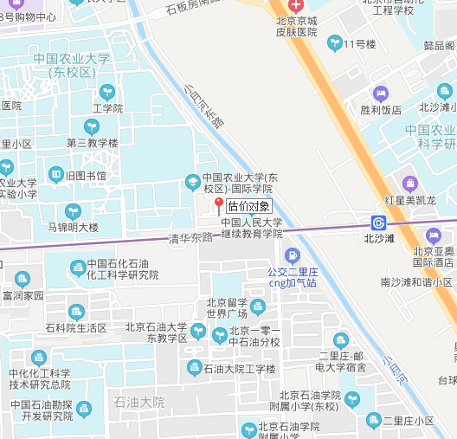

（二）土地基本状况
1.估价对象土地为国有土地，土地所有权归国家所有。截至价值时点，估价委托人未提供估价对象《不动产权证书》。
2.估价对象所属项目用地四至：
现状四至为东至小月河西路，南至清华东路，西至中国农业大学（东校区），北至中国农业大学（东校区）。
3.估价对象所属项目用地呈不规则形状，但对利用无不良影响，场地呈较平坦地势，工程地质条件良好，无不良地质现象。估价对象现状已完成开发建设，土地利用程度高。
4.开发程度：
估价对象所在区域市政基础设施完备，为“七通”（即通路、通电、通讯、通上水、通下水、通燃气、通热力），且保证程度高。
综上所述，估价对象土地实物状况较好，场地地势平坦，地质条件良好，基础设施完备，宗地条件有利于估价对象利用，对估价对象租赁价格无不良影响。
（三）建筑物基本状况
估价对象总建筑面积1417.8平方米，共9套，建筑结构为钢混结构，楼型为东西长南北窄板楼。于价值时点，估价对象已完工，室内装修情况为毛坯。根据权利人介绍，于未来出租时，估价对象室内装修情况为一般装修。估价对象各套户型及建筑面积情况见下表：
序号 | 户号 | 建筑面积  （平方米） | 户型 | 朝向
1 | 2-2-1901 | 135 | 3居 | 南北
2 | 2-2-2101 | 135 | 3居 | 南北
3 | 2-1-1501 | 168.8 | 4居 | 南北
4 | 2-1-2001 | 168.8 | 4居 | 南北
5 | 2-1-901 | 168.8 | 4居 | 南北
6 | 2-1-1801 | 168.8 | 4居 | 南北
7 | 2-1-1301 | 168.8 | 4居 | 南北
8 | 2-1-701 | 168.8 | 4居 | 南北
9 | 1-1-703 | 135 | 3居 | 南北
合计 |  | 1417.8 | —— | ——

（四）对价格影响的分析
估价对象作为住宅使用，通用性相对较好，能完全满足大部分求租者的需求，因此将会在一定程度上影响其租金价格水平。
（五）他项权利状况
根据估价委托人提供的资料及评估专业人员实地查勘，于价值时点，未发现估价对象存在抵押、租赁、地役、查封等他项权利。根据估价目的，本次估价未考虑抵押、租赁、地役、查封等他项权利影响，故设定估价对象于价值时点不存在抵押、租赁、地役、查封等他项权利限制。

五、价值时点
2020年6月4日（评估专业人员实地查勘之日）

六、价值类型
根据房地产评估的技术规程和本次估价目的，本次估价采用的是公开市场价值标准。估价结果中的房地产租金价格是指估价对象于价值时点2020年6月4日前 12 个月估价对象在规划利用条件及下述设定条件下的市场平均租金价格：
- 估价结果为估价对象所在区域同类型住房于价值时点前 12 个月的市场平均租金价格；
- 估价对象所在区域是指与估价对象地理位置比较接近或者一致，基础设施、环境条件、规划条件、配套服务设施等情况基本相同的区域；
- 同类型住房是指普通住宅，含普通商品住宅、限价商品房、限价商品住房等；
- 租金估价结果包括地租、房屋折旧、设备折旧、维修费、保险费、物业费、利息、利润等，不含供暖费、水电费、天然气费、通信费、有线电视费、上网宽带费和家具、家电租赁费及租赁税费等。

七、估价原则
我们在本次估价时遵循了以下原则：
（一）独立、客观、公正原则
独立、客观、公正原则要求评估专业人员站在中立的立场上，评估出对各方当事人来说均是公平合理的价格。独立、客观、公正原则是房地产估价的基本原则，也是房地产估价中的最高行为准则。
（二）合法原则
要求估价结果是在依法判定的估价对象状况下的价值或价格的原则。遵循合法原则，首先要求房地产估价应以估价对象的合法权益为前提进行。合法权益包括合法产权、合法使用、合法处分等方面。遵循合法原则，具体来说有下列几个方面：在合法产权方面，应以房地产权属证书和有关证件为依据；在合法使用方面，应以城市规划、土地用途管制等为依据；在合法处分方面，应以法律、法规或合同等允许的处分方式为依据；在其他方面，如评估出的价格必须符合国家的价格政策。
（三）最高最佳利用原则
由于房地产具有用途的多样性，不同的利用方式能为权利人带来不同的收益，且房地产权利人都期望从其占有的房地产上获得更多的收益，并以能满足这一目的为确定房地产利用方式的依据。所以，最高最佳利用是在法律上可行、技术上可能、经济上可行，经过充分合理的论证，能使估价对象价值达到最大、最可能的使用。
本次估价对象位于北京市海淀区清华东路9号院西区，根据政府相关批文，估价对象为公共租赁住房项目，程序上合规；其土地用途为住宅，符合城市规划限制的要求；估价对象依据相关政策及批复进行建设，其建筑结构及布局在技术上能满足公共租赁住房的要求，按照不高于市场租金水平进行配租，经济效益较普通商品住宅低，作为政策性住房（面向人才供应的公共租赁住房），其主要目的是为满足各类人才对住房的实际需求，因此，建设公共租赁住房具有很大的社会效益。故估价对象符合最高最佳利用原则。
（四）替代原则
替代原则的理论依据是同一市场上相同物品具有相同市场价值的经济学原理。替代原则是保证房地产估价能够通过运用市场资料进行和完成的重要理论前提：只有承认同一市场上相同物品具有相同的市场价值，才有可能根据市场资料对估价对象进行估价。
替代原则也反映了房地产估价的基本原理和最一般的估价过程：房地产估价所要确定的估价结论是估价对象的客观合理价值。对于房地产交易目的而言，该客观合理价值应当是在公开市场上最可能形成或者成立的价格，房地产估价就是参照公开市场上足够数量的类似房地产的近期成交价格来确定估价对象的客观合理价值的。
（五）价值时点原则
估价结论首先具有很强的时间相关性，这主要是考虑到资金的时间价值，在不同的时间点上发生的现金流量对其价值影响是不同的。所以，在房地产估价时统一规定：如果一些款项的发生时点与价值时点不一致，应当折算为价值时点的现值。
估价结论同时具有很强的时效性，这主要是考虑到房地产市场价格的波动性，同一估价对象在不同时点会具有不同的市场价格。所以强调：估价结果是估价对象在价值时点的价值体现，不能将估价结果作为估价对象在其他时点的价值。
由于房屋租金价格与房屋销售价格有一定的区别，房屋租金价格一经合同签约确定后，合同租赁期内不能随意变动。通常房屋租赁合同期为一年以上。故本报告在评估中选取的市场案例租金价格为价值时点前12 个月的市场平均租金水平，这样可以避免季节性波动带来的时点差异，并在此基础上评估价值时点前一年内的市场平均租金水平，更好地满足估价委托人估价的目的。
（六）固定用途使用原则
公共租赁住房是由国家提供政策支持、限定建设标准和租金水平，面向符合规定条件的城镇中等偏下收入住房困难家庭、新进就业无房职工和在城镇稳定就业的外来务工人员出租的保障性住房。此外，面向人才供应的公共租赁住房可根据人才需求，按照相关程序申报适当提高，具体标准由区人民政府根据项目建设条件、人才结构、实际需求、职住平衡等因素综合确定。因此要求估价对象的市场租金评估应当遵循固定用途使用原则。

八、估价依据
（一）有关的法律、法规及技术标准文件
1.《中华人民共和国土地管理法》（1986年6月25日第六届全国人民代表大会常务委员会第十六次会议通过 根据1988年12月29日第七届全国人民代表大会常务委员会第五次会议《关于修改〈中华人民共和国土地管理法〉的决定》修正 1998年8月29日第九届全国人民代表大会常务委员会第四次会议修订通过 1998年8月29日中华人民共和国主席令第8号公布2004年8月28日第十届全国人民代表大会常务委员会第十一次会议通过，2004年8月28日中华人民共和国主席令第28号公布，自公布之日起施行的《关于修改<中华人民共和国土地管理法>的决定》修改的《中华人民共和国土地管理法（2004年修正本）》），2019年8月26日第十三届全国人民代表大会常务委员会第十二次会议通过对《中华人民共和国土地管理法》作出修改，（本决定自2020年1月1日起施行）
2.《中华人民共和国资产评估法》（2016年7月2日第十二届全国人民代表大会常务委员会第二十一次会议通过 2016年3月16日中华人民共和国主席令第46号公布 自2016年12月1日起施行）
3.《中华人民共和国城镇国有土地使用权出让和转让暂行条例》（一九九０年五月十九日中华人民共和国国务院令第五十五号发布 自发布之日起施行）
4.《中华人民共和国物权法》（2007年3月16日第十届全国人民代表大会第五次会议通过 2007年3月16日中华人民共和国主席令第62号公布 自2007年10月1日起施行）
5.《中华人民共和国城市房地产管理法》（1994年7月5日第八届全国人民代表大会常务委员会第八次会议通过 1994年7月5日中华人民共和国主席令第29号公布 2007年8月30日第十届全国人民代表大会常务委员会第二十九次会议通过，2007年8月30日中华人民共和国主席令第72号公布，自公布之日起施行的《全国人民代表大会常务委员会关于修改〈中华人民共和国城市房地产管理法〉的决定》修正的《中华人民共和国城市房地产管理法（2007年修正本）》），根据2019年8月26日第十三届全国人民代表大会常务委员会第十二次会议《关于修改〈中华人民共和国土地管理法〉、〈中华人民共和国城市房地产管理法〉的决定》第三次修正）
6.《房地产估价规范》[GB/T 50291-2015]
7.《房地产估价基本术语标准》[GB/T50899-2013]
8.《关于运用政府和社会资本合作模式推进公共租赁住房投资建设和运营管理的通知》[财综[2015]15号]
9.《关于加快发展公共租赁住房的指导意见》[建保[2010]87号]
10.《住房城乡建设部财政部国家发展改革委关于公共租赁住房和廉租住房并轨运行的通知》[建保[2013]178号]
11.《关于公共租赁住房税收优惠政策的公告》[财政部、税务总局公告2019年第61号]
12.《关于加强本市公共租赁住房建设和管理的通知》[京政发[2011]61号]
13.《北京市住房和城乡建设委员会关于印发<北京市公共租赁住房申请、审核及配租管理办法>的通知》[京建法[2011]25号]
14.《关于贯彻落实公共租赁住房税收优惠政策有关问题的通知》[京建发[2011]227号]
15.《关于印发<北京市公共租赁住房管理办法（试行）>的通知》[京建住[2009]525号]
16.《北京市公共租赁住房建设技术导则（试行）》[京建发（2010）413号]
17.《关于优化住房支持政策服务保障人才发展的意见》[京建法（2018）13号]
（二）技术标准
- 《房地产估价规范》[GB/T 50291-2015]
- 《房地产估价基本术语标准》[GB/T 50899-2013]
- 《关于发布《北京市公共租赁住房项目市场租金评估技术指引》的通知》 [北估秘[2019]020号]
（三）估价委托人提供的资料
- 《关于申请评估清华东路9号院等11套房屋公租房租金的请示》
- 《协议书》[北投（合）保购字【2019】-3、4、5、6、7、8、9、10、11号]及其补充协议
- 《房屋明细单》
（四）评估专业人员实地查勘的有关资料
（五）房地产估价机构资质证书

九、估价方法
由于本次评估是为估价委托人确定公共租赁住房项目市场租金提供价格参考依据，因此我们在认真分析研究估价对象的相关资料，并通过对邻近地区同类物业调查的基础上，根据《房地产估价规范》（GB/T 50291-2015）的估价程序，选用比较法为主方法进行估价，进而确定估价对象市场平均租金价格水平。
（一）估价思路
1.本次选用比较法对估价对象的市场租金水平进行测算，具体测算思路如下：
①首先确定估价对象标准房，在估价对象周边区域选取适当数量住宅小区，结合估价机构监测数据、行业主管部门（北京市房地产市场管理事务中心）监测数据和估价机构市场调查三个方面的批量数据，确定各小区的年平均租赁价格。
②将所选可比小区与评估对象公共租赁住房标准房进行比较，进行区位状况调整和实物状况调整，计算各可比实例比准租金，最终求取估价对象标准房市场客观租金水平。
2.本次选用成本法对估价对象的成本收益进行测算，具体测算思路如下：
①公共租赁住房项目由建设、运营和管理费用构成。
②本次采用成本静态分析，测算估价对象公共租赁住房项目每月发生的实际成本。即：
月成本收益=（年折旧及摊销成本+年运营成本+年管理成本）÷（公租房项目建筑面积×12 个月）
其中年折旧及摊销成本=收购费用÷非生产用房经济耐用年限
（二）估价方法
比较法，是在求取估价对象房地产价值时，根据替代原则，将估价对象与在较近时期内已发生交易的类似房地产交易实例进行对照比较，并依据后者已知的价格，参照该房地产的交易情况、期日、区域及实物状况的差别，修正得出估价对象房地产市场价值的方法。本次估价采用比较法思路评估租金价格水平。
1.采用比较法的理由：
估价对象所处区域近期有较多的相同用途物业的出租案例，且交易时间与价值时点接近，故适宜采用比较法进行租赁价格评估；同时有所在区域住宅出租的公开信息，可通过因素修正得出估价对象所在区域住宅租赁价格水平。
2.不采用成本法、假设开发法、收益法的理由：
①成本法和假设开发法可评估房地产市场价值，但不适于租赁价格的评估。
②收益法适用于有现实收益或潜在收益的土地或房地产估价。估价对象用途为公共租赁住房，能对外出租，为收益性物业，估价对象虽具有潜在租金收益，租金水平也相对稳定，而由于受到国人传统的购房理念以及固定资产投资、保值需求等的影响，目前估价对象所在区域同类商品房住宅业态租售比差距较大， 采用房屋交易价格测算出的房屋租金不能反映正常的市场租金水平，故未采用收益法。

十、估价结果
评估专业人员根据估价的目的，遵循估价原则，按照估价的程序，采用科学的估价方法，在认真分析现有资料的基础上，通过仔细测算和认真分析各种影响房地产租赁价格的因素，最终确定估价对象所在区域同类型住宅房地产于价值时点2020年6月4日前12个月的平均市场租金水平为：
平均租金单价：98元/平方米·月（货币种类：人民币）
注：1、评估的详细结果、过程及有关说明，见附后的《估价结果报告》及《估价技术报告》。
2、估价结果为项目所在区域同类型住宅前12个月的市场平均月租金价格。
3、估价结果包括地租、房屋折旧、设备折旧、维修费、保险费、物业费、利息、利润等，不含供暖费、水电费、天然气费、通信费、有线电视费、上网宽带费和家具、家电租赁费及租赁税费等。
4、成本法测算月成本收益为：42元/平方米•月。

十一、参与本次估价工作的评估专业人员
注册房地产估价师
姓 名 | 注册号 | 签名 | 签名日期
陈 颖 | 1120060040 |  | 年 月 日
叶 凌 | 1119970111 |  | 年 月 日
其他评估专业人员
姓 名 | 相关资格或职称 | 签名 | 签名日期
常 畅 | —— |  | 年 月 日

十二、实地查勘期
2020年6月4日

十三、估价作业期
2020年6月4日至2020年8月10日

估价技术报告

一、估价对象描述与分析

（一）区位状况分析
1.位置状况
估价对象位于北京市海淀区清华东路9号院，估价对象所属项目南侧紧邻清华东路，土地级别属于北京市基准地价居住类四级，IV-02区片，地理位置状况较好。
2.居住社区成熟度
估价对象周边有富润家园、文成杰座、清枫华景园、逸成东苑、清林苑小区等居住小区，居住小区规模较大，入住率较高，综合评价居住社区成熟度较好。
3.交通状况
估价对象紧邻城市次干道——清华东路、附近有公交车站二里庄北口，停靠线路有26路、450路、478路、577路、特15路、夜14路等，距地铁15号线（北沙滩站）约500米，综合评价交通便捷度较好。
4.环境状况
估价对象东侧临近小月河，周边有中国农业大学、中国矿业大学、中国人民大学继续教育学院、中国石化石油化工科学研究院等高等教育学校，综合评价环境状况较好。
5.外部配套设施状况
估价对象所处区域目前已拥有完善的基础设施配套保障，区内大部分区域基础设施配套目前可达到“七通”（通路、通电、通讯、供水、排水、通暖、通燃气）条件，且保证程度高。
估价对象所在区域周边2公里范围内有北京市未来之星实验幼儿园、北京市海淀区清华东路小学、北京一零一中石油分校等教育设施；中日友好医院(西区)、中国邮政(北沙滩桥北邮政所)、中国工商银行(北京北沙滩支行)、中国邮政储蓄银行(双泉堡营业所)等配套设施，公共配套设施状况较好。
综上，估价对象地理位置状况较好，居住社区成熟度较好，交通便捷度较好，环境状况较好，区内大部分区域基础设施配套目前可达到“七通”，公共配套设施状况较好。区域规划无特殊限制。总体评价影响估价对象的区位条件较好。

（二）实物状况分析
估价对象为北京市海淀区清华东路9号院9套公共租赁住宅用房，权利人为北京城市副中心投资建设集团有限公司，估价对象总建筑面积为1417.8平方米，共9套，本次估价设定用途为公共租赁住房。
1.土地实物状况
（1）估价对象土地为国有土地，土地所有权归国家所有。
根据估价委托人介绍，截至价值时点，估价对象尚未取得单独的《不动产权证书》。
（2）估价对象所属项目用地四至：
现状四至为北至中国农业大学（东校区），东至小月河西路，南至清华东路，西至中国农业大学（东校区）。
（3）估价对象所属项目用地形状较规则，对土地利用无不良影响。估价对象现状已完成开发建设，土地利用程度高。
（4）开发程度：
估价对象所在区域市政基础设施完备，为“七通”（即通路、通电、通讯、通上水、通下水、通燃气、通热力），且保证程度高。
综上所述，估价对象土地实物状况较好，场地地势平坦，地质条件良好，基础设施完备，宗地条件有利于估价对象利用，对估价对象租赁价格无不良影响。
2.建筑物实物状况
估价对象为北京市海淀区清华东路9号院9套公共租赁住宅用房，项目现状四至为东至小月河西路，南至清华东路，西至中国农业大学（东校区），北至中国农业大学（东校区）。根据估价委托人提供的《关于申请评估清华东路9号院等11套房屋公租房租金的请示》及介绍，本次评估的9套公租房是由商品房、经济适用住房收购及回购取得，现拟作为面向人才供应的公共租赁住房。
根据估价委托人提供的《协议书》[北投（合）保购字【2019】-3、4、5、6、7、8、9、10、11号]及其补充协议，房屋所有权人为北京城市副中心投资建设集团有限公司，房屋坐落为北京市海淀区清华东路9号院。根据估价委托人提供的《房屋明细单》，公共租赁住房共计9套，估价对象房源具体户型等情况详见下表：
序号 | 户号 | 建筑面积  （平方米） | 户型 | 朝向
1 | 2-2-1901 | 135 | 3居 | 南北
2 | 2-2-2101 | 135 | 3居 | 南北
3 | 2-1-1501 | 168.8 | 4居 | 南北
4 | 2-1-2001 | 168.8 | 4居 | 南北
5 | 2-1-901 | 168.8 | 4居 | 南北
6 | 2-1-1801 | 168.8 | 4居 | 南北
7 | 2-1-1301 | 168.8 | 4居 | 南北
8 | 2-1-701 | 168.8 | 4居 | 南北
9 | 1-1-703 | 135 | 3居 | 南北
合计 |  | 1417.8 | —— | ——
3.对价格影响的分析
估价对象作为住宅使用，通用性相对较好，能完全满足大部分求租者的需求，因此将会在一定程度上影响其租金价格水平。

（三）权益状况分析
根据估价委托人提供的资料及评估专业人员实地查勘，于价值时点，未发现估价对象存在抵押、租赁、地役、查封等他项权利。根据估价目的，本次估价未考虑抵押、租赁、地役、查封等他项权利影响，故设定估价对象于价值时点不存在抵押、租赁、地役、查封等他项权利限制。

二、市场背景描述与分析
（一）类似房地产市场状况
1.宏观环境
根据北京市统计局数据，经初步核算，2020年1季度北京市实现地区生产总值7462.2亿元，按可比价格计算，同比下降6.6%。第一产业实现增加值12.7亿元，同比下降22.9%；第二产业实现增加值909.6亿元，同比下降17.5%；第三产业实现增加值6539.9亿元，同比下降4.8%。
2020年1季度，面对突如其来的新冠肺炎疫情，北京市统筹推进疫情防控和经济社会发展工作，疫情防控形势持续向好，复工复产有力推进，主要指标降幅较1-2月有所收窄，基本民生得到较好保障，经济社会秩序加快恢复。下阶段，北京市将继续贯彻落实党中央、国务院和市委市政府决策部署，在常态化疫情防控中，加快推进生产生活秩序全面恢复，统筹推进经济社会发展各项工作，确保经济平稳健康发展。
2.土地市场
（1）土地供应情况
2020年1季度，北京土地市场累计推出17宗住宅及商办用地，同比增加13宗。土地面积合计92.52万平方米，同比增加238%；规划建筑面积171.24万平方米，同比增长270%。其中，住宅用地共推出7宗，土地面积合计31.80万平方米，同比增加63%；规划建筑面积69.40万平方米，同比增加143% 。
2020年1季度，北京限竞房用地成交2宗，累计规划建面达37.73万平，成交占比较2019年下降30个百分点至21%；共有产权房用地成交2宗，成交规模为23.22万平，成交占比为13%，较2019年下降8个百分点；不限价纯商品住宅成交12宗，累计成交建面达120.36万平，占比达66%。不限价纯商品住宅用地大量成交，使得北京宅地成交结构发生明显转变，市场热度快速提升。
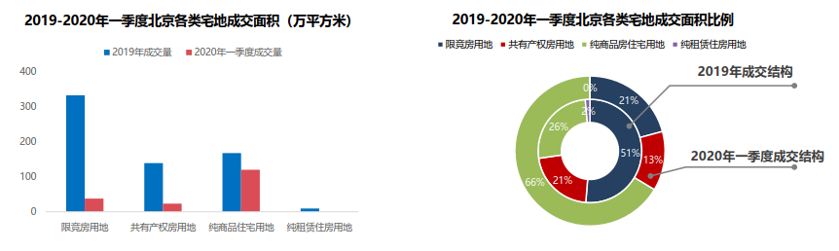
（2）土地成交情况
2020年1季度，北京住宅用地成交16宗，其中1月份成交6宗，2月份成交10宗，3月份无宅地成交，累计土地面积80.40万平方米，同比下降49%，规划建筑面积181.31万平方米，同比下降36%。
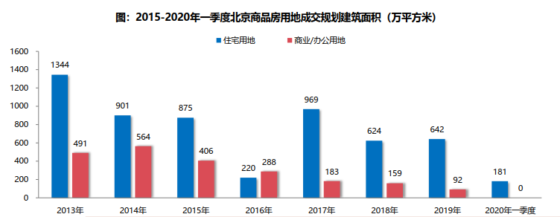
（3）土地成交价格
2019年开始，北京宅地市场限价政策逐步放松，不限价地块供求规模逐步增加。1季度，北京推出多宗优质不限价地块，受到众多房企青睐，较高的推出楼面价叠加多轮次的竞拍，致使成交楼面均价及溢价率快速上涨，宅地市场热度显著提升。2020年1季度，北京住宅用地成交楼面均价为37057元/平方米，同比上涨81%；溢价率为19%，同比上涨8个百分点。
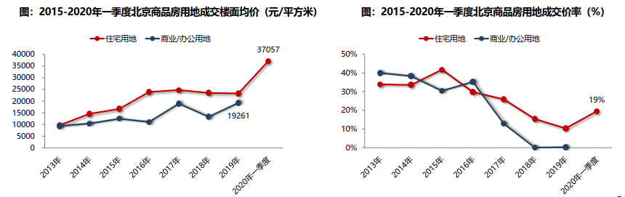
（4）区域成交情况
2020年1季度，海淀、昌平、通州、大兴、石景山5个区有宅地成交，其余区县均无地块成交。海淀区成交宗数及成交规模均位于首位，6宗地块累计成交规模达64.64万平，昌平区成交规模位居次席，累计成交规划建面达37.73万平。5个成交区域中，海淀区、昌平区、石景山区成交规模同比均增长，其中石景山区同比增长超六成。通州、大兴成交规模同比缩减，其中通州区同比减少近七成。
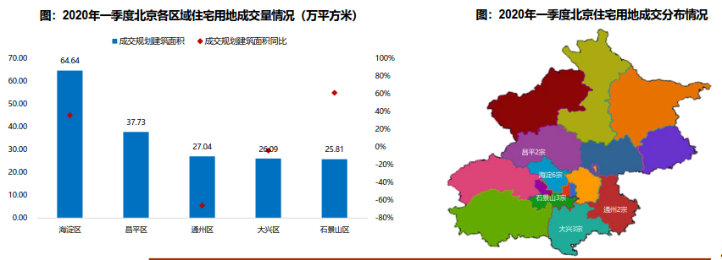
楼面价方面，海淀区、石景山、昌平区成交楼面价高于北京成交楼面价均值，海淀区宅地成交楼面价最高，达45156元/平，其次石景山区，成交楼面价为38842元/平，大兴和通州成交楼面价位于2-3万/平；受不限价地块成交带动影响，各区域成交楼面均价均较去年同期有所上涨，其中海淀区成交楼面价同比上涨96%，涨幅位居各区域首位。
溢价率方面，昌平区、大兴区和通州区溢价率高于北京溢价率均值，其中昌平区、大兴区溢价率达30%以上，宅地市场热度相对较高，大兴、通州、石景山溢价率均较去年同期增长，宅地市场有所升温。
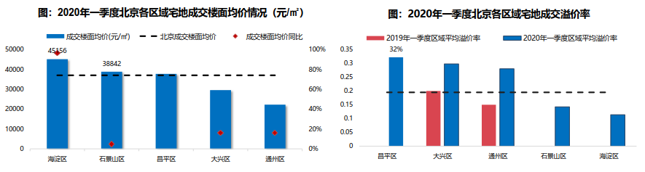
（5）土地市场总结
在北京城市总体规划高质量施行的基础上，2020年北京供地计划强化了“多点” 和“一副”地区的承接功能，“多点”地区土地供应规模占总供应量的比例较去年上升7个百分点，城市副中心较去年增加5个百分点。根据指标分解，住宅用地供应规模排在前四的区分别为大兴区178公顷，通州区94公顷，顺义区87公顷，昌平区76公顷，后期这些区域供应将有所增多。
2020年供地计划要求住宅用地应尽量安排在城市轨道沿线及各类园区周边，满足出行便利，实现职住平衡。优质的地理位置将增加房企的拿地热情，叠加不限价地块供应占比提升影响，预计未来宅地市场仍将维持较高的热度。
3.商品房住宅市场
（1）商品住宅供给状况
1季度北京商品住宅市场整体处于供求弱平衡状态。受疫情冲击影响，1季度月均供应量为22.7万平方米，同比下降59%，月均成交量为23.2万平方米，销供比为1.02，较去年上升0.28。从新开盘情况看，北京市场新开盘数量较去年同比下降70%，但整体开盘去化率较去年同期上升23个百分点到86%。刚需逐步释放，供应阶段性减少，叠加项目折扣优惠、低总价等因素影响，1季度整体开盘去化率表现较好。
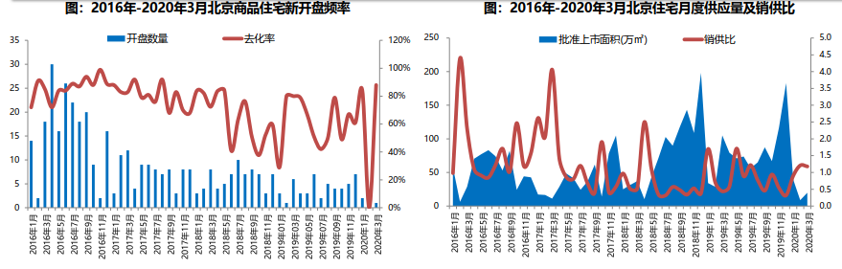
1季度，北京商品住宅（含保障房）库存量回落，截至3月底，北京商品住宅（含保障房）库存量为1041万平方米，较去年同期增加11%；出清周期为23.0个月，较2019年底上升4.0个月，整体市场去化压力依然较大，库存风险增加。
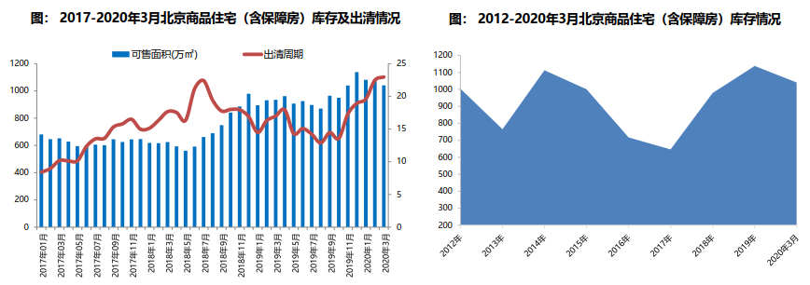
（2）商品住宅成交情况
1）成交量
在传统春节假期及疫情冲击双重影响下，北京2020年1季度商品住宅（不含保障房）累计成交69.7万平方米，月均成交23.2 万平，同比缩减44%。从单月来看，受春节假期及疫情影响，2月累计成交仅11万平，创近三年单月销售新低。截至3月，北京新房成交规模已恢复至去年同期五成。受海外疫情影响，北京目前仍处于严管控阶段，线下销售依然受到较大限制，疫情缓解下虽然市场成交有所提升，但短期市场成交提升空间或将有限。
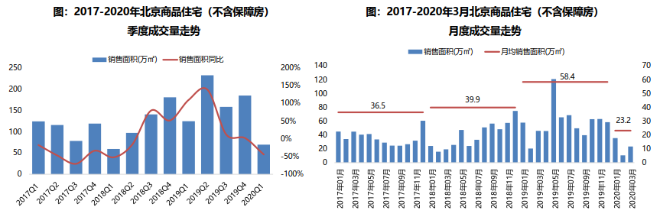
2）成交价格
A.成交价格
1季度，北京商品住宅（不含保障房）销售价格延续四季度上涨态势，涨幅小幅扩大。部分高价项目成交及中高价项目集中备案，叠加部分优质限竞房入市影响，1季度整体成交均价达49999元/平方米，同比上涨5%，较去年四季度扩大3个百分点。2019年以来北京不限价地块成交数量持续增加，不断拉高市场预期，但在房住不炒基调下，预计后期成交均价或仍将以稳为主。
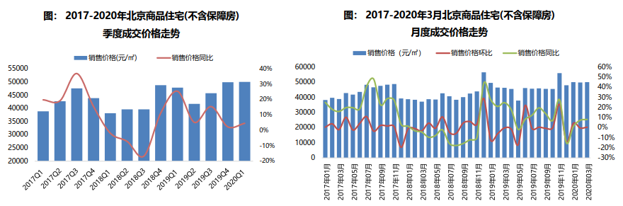
B.成交价格区间分布
1季度，受中低价位产品供应加大影响，成交结构快速向中低价位转移。按住宅总价由低向高，成交套数占比最低的60%为中低价位，成交套数占比最高的10%为高价位原则计算，500万/套成为北京中低端市场新的分水岭，高价位分界线则从1200万/套降至1000万/套。从成交总价段来看，500万元以下中低价位成交占比59%，较去年同期上涨16个百分点；500-1000万元中高价位成交占比34%，较去年同期下降2个百分点；1000万元以上高价位项目成交占比下降至7%。
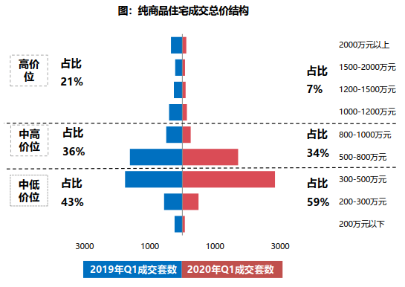
3）成交面积
1季度，北京中小套型供应政策及70/90政策效果显现，刚需类产品占比快速提升。从成交面积段占比来看，大量限竞房及共有产权房入市，叠加刚需逐步释放，中低面积段刚需户型成交占比快速提升。90平方米以下户型1季度成交套数占比为66%，较去年同期增长20个百分点；90-200平方米之间户型1季度成交套数占比为28%，较去年同期下降9个百分点；200平方米以上户型1季度成交套数占比为6%，较去年同期下降11个百分点。
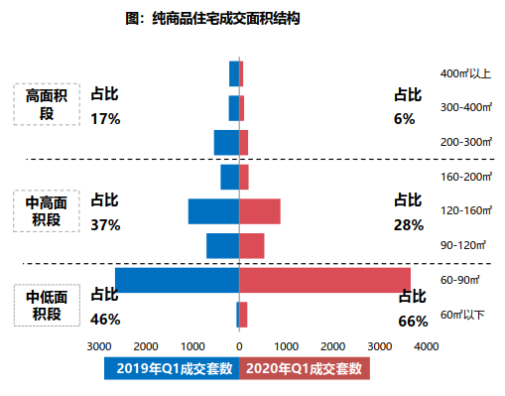
（5）存量房住宅市场
1）市场运行状况
2020年1季度北京二手房成交1.94万套，同比下降40%。受疫情影响，1季度中旬多数中介机构门店暂处于关闭状态或有限复工状态，市场成交规模同比大幅下降；3月受境外输入疫情影响，北京各小区均严格管制出入，尽量减少外来人员进出，二手房线下带看受限，二手房市场恢复缓慢。
2020年1季度北京二手房成交均价为53693元/平方米，同比下降5%。目前北京的二手房市场基本处于买方市场，在限竞房和共有产权房分流、疫情冲击的双重影响下，部分房源此前坚挺的定价也出现松动，议价空间向买方倾斜。
2）各区县统计
分区域来看，西城、东城成交价格最高，均超过80000元/平，其中西城成交均价达108136元/平，居各区首位。由于区域人口、产业、交通、配套等方面优势明显，朝阳、海淀、丰台、昌平二手房市场比较活跃，1季度成交面积均超过16万平方米，其中朝阳区成交量达41.55万平方米，居各区第一位。
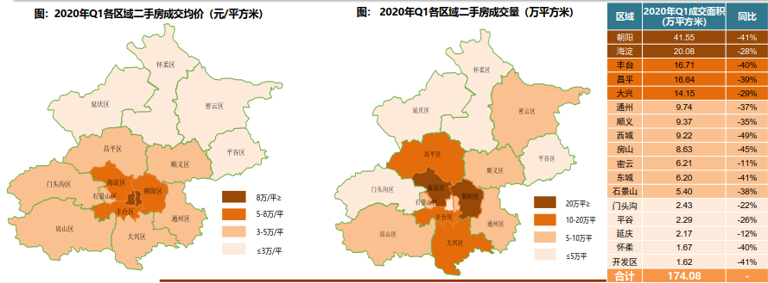
4.产业政策
全国政策：
进入2020年，央行、银保监会、财政部、统计局等部门多次重申坚持房住不炒定位不变，不将房地产做为短期刺激经济的手段。
2020年2月21日，央行召开2020年金融市场工作会议，部署了2020年6大重点工作，其中就房地产而言，要求保持房地产金融政策的连续性、一致性和稳定性，继续“因城施策”落实好房地产长效管理机制，促进市场平稳运行。
地方政策：
北京大力推进政策性租赁住房的发展，多措并举增加租赁房源供应，住宅供地首次分类为产权类住宅供地和租赁类住宅用地，将有助于加快建立多主体供给、多渠道保障、租购并举的住房制度，努力实现“职住平衡”。
2020年1月15日，北京住建委表示，今年将建设筹集各类政策性住房4.5万套，目前已初步制定一部分建设计划，共确定比较成熟的开工项目60余个，包括各类产权型政策性住房与租赁型政策性住房。
2020年2月29日，北京发改委发布《2020年供地计划》，首次将住宅供地首次分类为产权类住宅用地和租赁类住宅用地。
2020年3月5日，北京住房公积金管理中心下发《关于进一步加强住房公积金个人住房贷款审核有关问题的通知》，从非网签项目贷款受理、申请人婚姻关系审核、明确违规惩罚力度三方面对公积金受理的条件进行了补充，进一步完善了内控制度，提高了风险防范水平，进一步遏制非网签项目申请公积金、假离婚等骗提公积金的违法行为。
5.未来市场预期
1季度，受新冠肺炎疫情影响，北京月均成交规模降幅明显。目前，北京仍属于强管控区域，整体市场活跃度较低，叠加新房供应量较低，线下开盘较少影响，预计短期北京成交规模仍将处于低位，随着海外疫情逐步控制，管控力度逐步减弱，北京市场成交将逐步恢复。
（二）估价对象所在区域相应用途房地产市场状况
海淀区位于北京城区西部和西北部，东与西城区、朝阳区相邻，南与丰台区毗连，西与石景山区、门头沟区交界，北与昌平区接壤。幅员面积430.8平方千米，边界线长约146.2千米，南北长约30千米，东西最宽处29千米，约占北京市总面积的2.6% 。区境介于北纬39°53′—40°09′，东经116°03′—116°23′之间。截至2016年，海淀区辖22个街道，7个镇，常住总人口359.3万人。实现地区生产总值5036.8亿元，占北京市比重达20.2%，经济总量位于北京市十六区之首。其中，第一产业增加值1.8亿元，第二产业增加值560.7亿元，第三产业增加值4474.4亿元，三次产业构成为0.03：11.13：88.83。人均地区生产总值14.0万元。海淀区高校云集，名胜古迹众多，著名的北京大学、清华大学、中国人民大学、北京师范大学等高校，颐和园、圆明园、香山等风景名胜都位于海淀区。
估价对象位于海淀区学院路街道区域，居住人群文化素质层次高，人员收入水平相对较高，人员较稳定，交通较便利，周边配套设施较完善，文化活动馆等休闲场所较密集，满足生活所需，从而导致租金水平略高于海淀区平均租金水平。
估价对象位于北京市海淀区清华东路北侧，所在区域有富润家园、文成杰座、清枫华景园、逸成东苑、清林苑小区等住宅小区。

三、最高最佳利用分析
所谓最高最佳使用是指房地产估价要以房地产的最高最佳使用为前提。最高最佳使用是估价对象的一种最可能的使用,这种最可能的使用是法律上允许、技术上可能、经济上可行，经过充分合理的论证，并能给估价对象带来最高价值的使用。它主要体现在以下几个方面:

（一）法律上允许（规划及相关政策法规许可）
法律上允许即不受现时使用状况的限制，而依照法律规章、规划发展方向，按照其可能的最优用途进行估价。
估价对象土地规划用途为住宅，房屋规划用途为住宅（公共租赁住房），实际拟用作公共租赁住房，法律上允许。
（二）技术上可能
技术上可能即不能把技术上无法做到的使用当作最高最佳使用，要按照房屋建筑工程方面的技术要求进行估价。
估价对象为钢混结构的高层建筑物。估价对象建筑结构、功能、造型、立面效果、建筑材料和设备选用、施工技术等方面，在目前的施工技术上均能满足要求。
（三）经济上可行
经济上可行即估价结果应是各种可能的使用方式中，以经济上有限的投入而能获得最大的收益的使用方式的估价结果。估价对象目前用途、产权合法、建造标准技术上能满足要求，并且其收入现值大于支出现值，具有经济可行性。
（四）价值最大化
价值最大化即在所有具有经济可行性的使用方式中，能使估价对象价值达到最大的使用方式，才是最高最佳的使用方式。估价对象土地规划用途为住宅，房屋规划用途为住宅（公共租赁住房），实际拟用作公共租赁住房，,其使用方式以满足法律上许可、技术上可能、经济上可行为前提条件，经过论证可使估价对象价值得到最大化。
（五）使用前提说明与分析
估价对象设定作为已建成建筑物，应以保持现状作为前提，即认为保持现状最为有利时，应以保持现状为前提条件进行估价。现状应予保持的是：现状房地产的价值大于重新立项新建房地产的价值减去拆除现有建筑物的费用及建造新建筑物的费用之后的余额。根据目前房地产市场状况并结合开发经验，以保持现状最为有利。
综上所述，我们认为估价对象用途为公共租赁住房为其最高最佳使用途径。

四、估价方法适用性分析
由于本次评估是为估价委托人确定公共租赁住房项目市场租金提供价格参考依据，因此我们在认真分析研究估价对象的相关资料，并通过对邻近地区同类物业调查的基础上，根据《房地产估价规范》（GB/T 50291-2015）的估价程序，选用比较法为主方法进行估价，进而确定估价对象市场平均租金价格水平。
（一）估价思路
1.本次选用比较法对估价对象的市场租金水平进行测算，具体测算思路如下：
①首先确认估价对象标准房，在估价对象周边区域选取适当数量住宅小区，结合估价机构监测数据、行业主管部门（北京市房地产市场管理事务中心）监测数据和估价机构市场调查三个方面的批量数据，确定各小区的年平均租赁价格。
②将所选可比小区与评估对象公共租赁住房标准房进行比较，进行区位状况调整和实物状况调整，计算各可比实例比准租金，最终求取估价对象标准房市场客观租金水平。
2.本次选用成本法对估价对象的成本收益进行测算，具体测算思路如下：
①公共租赁住房项目由建设、运营和管理费用构成。
②本次采用成本静态分析，测算估价对象公共租赁住房项目每月发生的实际成本。即：
月成本收益=（年折旧及摊销成本+年运营成本+年管理成本）÷（公租房项目建筑面积×12 个月）
其中年折旧及摊销成本=收购费用÷非生产用房经济耐用年限
（二）估价方法
比较法，是在求取估价对象房地产价值时，根据替代原则，将估价对象与在较近时期内已发生交易的类似房地产交易实例进行对照比较，并依据后者已知的价格，参照该房地产的交易情况、期日、区域及实物状况的差别，修正得出估价对象房地产市场价值的方法。本次估价采用比较法思路评估租金价格水平。
1.采用比较法的理由：
估价对象所处区域近期有较多的相同用途物业的出租案例，且交易时间与价值时点接近，故适宜采用比较法进行租赁价格评估；同时有所在区域住宅出租的公开信息，可通过因素修正得出估价对象所在区域住宅租赁价格水平。
2.不采用成本法、假设开发法、收益法的理由：
①成本法和假设开发法可评估房地产市场价值，但不适于租赁价格的评估。
②收益法适用于有现实收益或潜在收益的土地或房地产估价。估价对象用途为住宅，能对外出租，为收益性物业，估价对象虽具有潜在租金收益，租金水平也相对稳定，而由于受到国人传统的购房理念以及固定资产投资、保值需求等的影响，目前估价对象所在区域同类商品房住宅业态租售比差距较大， 采用房屋交易价格测算出的房屋租金不能反映正常的市场租金水平，故未采用收益法。
（三）估价方法公式
比较法计算公式为：
待估房地产租赁价格＝可比实例房地产租赁价格×（待估房地产交易情况指数/可比实例交易情况指数）×（待估房地产交易日期房地产价租赁格指数/可比实例交易日期房地产租赁价格指数）×…×（待估房地产区域状况条件指数/可比实例房地产区域状况条件指数）×（待估房地产实物状况条件指数/可比实例房地产实物状况条件指数）×（待估房地产宜居状况条件指数/可比实例房地产宜居状况条件指数）
具体步骤如下：
- 选择可比案例
选择可比实例时，应符合以下要求（与待估房地产比较）
- 用途相同
- 属于正常交易
- 房地产状况各因素相近
- 交易日期接近
- 统一价格基础
- 进行租赁情况、租赁日期、房地产状况等因素修正
- 求取估价对象比准价格

五、估价测算过程
（一）可比案例选取
1. 估价机构样本小区数据选取
①样本小区选取
根据评估专业人员对估价对象所在区域市场调查，选取了3个普通商品房住宅小区为样本小区，具体如下：
序号 | 小区名称 | 建成年代（年） | 与估价对象直线距离
1 | 富润家园 | 2001 | 约750米
2 | 文成杰座 | 2000 | 约1400米
3 | 逸成东苑 | 2004 | 约1700米
样本小区一：富润家园
富润家园位于学院路清华东路的交叉口，建成于2001年，塔楼，建筑结构为钢混，占地面积约为32000平方米，建筑面积约为113470平方米，建筑密度适中，环境状况较好，与估价对象位于同一供需圈。
样本小区二：文成杰座
文城杰座位于林业大学北路南侧，建成于2005年，由2栋塔楼和1栋板楼组成，建筑结构为钢混，底层为商住用户，占地面积约为27000平方米，建筑面积约为94000平方米，建筑密度适中，环境状况较好，与估价对象位于同一供需圈。
样本小区三：逸成东苑
逸成东苑位于学清路西侧，建成于2004年，由多栋板楼和塔楼组成，建筑结构为钢混，占地面积约为190000平方米（其中有132000为城市绿地），建筑面积约为110000平方米，建筑密度适中，环境状况较好，与估价对象位于同一供需圈。
估价对象及样本小区位置示意图
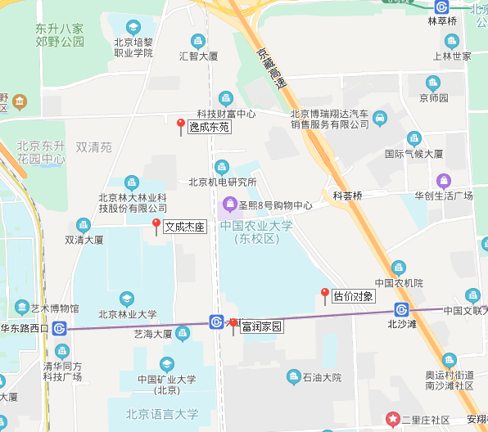
（转下页）

②样本数据统计分析
本次评估估价对象周边区域住宅小区近一年平均租金水平数据来源为估价机构监测数据、行业主管部门（北京市房地产市场管理事务中心）监测数据和估价机构市场调查三方面数据，三方面数据情况分别如下：
A.估价机构检测数据
样本小区一：富润家园
时间 | 样本数量 | 租金平均单价（元/平方米·月）
2019年二季度（6月） | 3 | 91.57
2019年三季度 | 14 | 92.34
2019年四季度 | 7 | 93.09
2020年一季度 | 3 | 92.69
2020年二季度（4、5月） | 7 | 91.70
平均月租金 |  | 92.28

样本小区二：文成杰座
时间 | 样本数量 | 租金平均单价（元/平方米·月）
2019年二季度（6月） | 1 | 87.33
2019年三季度 | 6 | 90.86
2019年四季度 | 9 | 91.80
2020年一季度 | 4 | 95.38
2020年二季度（4、5月） | 7 | 91.86
平均月租金 |  | 91.45

样本小区三：逸成东苑
时间 | 样本数量 | 租金平均单价（元/平方米·月）
2019年二季度（6月） | 6 | 96.56
2019年三季度 | 28 | 93.65
2019年四季度 | 16 | 91.95
2020年一季度 | 10 | 90.71
2020年二季度（4、5月） | 7 | 91.98
平均月租金 |  | 92.97

（转下页）

B.行业主管部门（北京市房地产市场管理事务中心）监测数据
样本小区一：富润家园
时间 | 样本数量 | 租金平均单价（元/平方米·月）
2019年二季度（6月） | 4 | 107.36
2019年三季度 | 19 | 104.11
2019年四季度 | 9 | 104.82
2020年一季度 | 4 | 110.90
2020年二季度（4、5月） | 0 | 0.00
平均月租金 |  | 106.80

样本小区二：文成杰座
时间 | 样本数量 | 租金平均单价（元/平方米·月）
2019年二季度（6月） | 7 | 91.65
2019年三季度 | 16 | 106.45
2019年四季度 | 7 | 106.83
2020年一季度 | 7 | 104.13
2020年二季度（4、5月） | 0 | 0.00
平均月租金 |  | 102.27

样本小区三：逸成东苑
时间 | 样本数量 | 租金平均单价（元/平方米·月）
2019年二季度（6月） | 17 | 101.96
2019年三季度 | 59 | 103.05
2019年四季度 | 35 | 103.15
2020年一季度 | 27 | 103.86
2020年二季度（4、5月） | 0 | 0.00
平均月租金 |  | 103.01

（转下页）

C.估价机构市场调查
样本小区一：富润家园
时间 | 样本数量 | 租金平均单价（元/平方米·月）
2019年二季度（6月） | 1 | 93.62
2019年三季度 | 11 | 104.90
2019年四季度 | 3 | 113.88
2020年一季度 | 3 | 97.52
2020年二季度（4、5月） | 10 | 99.01
平均月租金 |  | 101.79

样本小区二：文成杰座
时间 | 样本数量 | 租金平均单价（元/平方米·月）
2019年二季度（6月） | 2 | 80.91
2019年三季度 | 11 | 108.09
2019年四季度 | 3 | 104.56
2020年一季度 | 5 | 91.49
2020年二季度（4、5月） | 7 | 106.61
平均月租金 |  | 98.33

样本小区三：逸成东苑
时间 | 样本数量 | 租金平均单价（元/平方米·月）
2019年二季度（6月） | 3 | 111.51
2019年三季度 | 26 | 103.77
2019年四季度 | 15 | 103.70
2020年一季度 | 11 | 107.78
2020年二季度（4、5月） | 17 | 101.70
平均月租金 |  | 105.69
注：a.单位为元/平方米·月
b.上述样本小区租金包括地租、房屋折旧、设备折旧、维修费、保险费、物业费、利息、利润等，不含供暖费、水电费、天然气费、通信费、有线电视费、上网宽带费和家具、家电租赁费及租赁税费等。
③确定可比实例年平均租金水平
结合三方面数据,本次估价从评估专业人员掌握的交易实例中选取富润家园、文成杰座、逸成东苑3 个普通住宅小区作为可比实例。

经过统计分析及测算，各小区的数据来源及近一年平均租金水平分别如下：
数据来源 | 富润家园 | 文成杰座 | 逸成东苑
估价机构样本数据 | 92.28 | 91.44 | 92.97
北京市房地产市场管理事务中心样本数据 | 106.8 | 102.27 | 103
市场调查数据 | 101.79 | 98.33 | 105.69
平均价 | 100.29 | 97.35 | 100.55
单位：元/平方米·月
可比实例外观照片
富润家园 文成杰座 逸成东苑
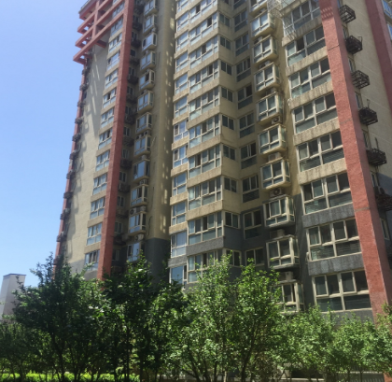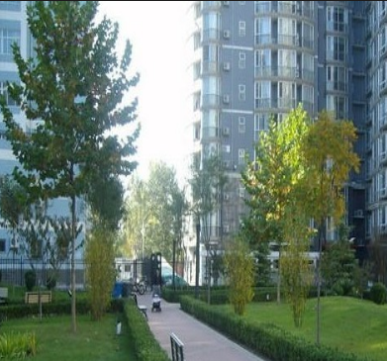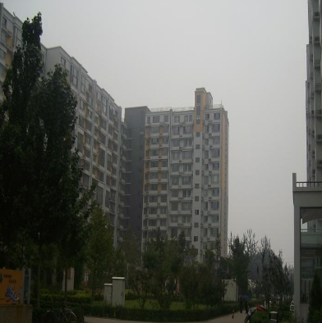

通过三方面数据的分析对比，各种数据来源的平均租金水平相对接近，均有一定的参考价值，本次各可比实例于估价时段内的年平均租金水平选取各小区三种数据平均租金的算术平均值。
富润家园平均租金=（92.28+106.8+101.79）÷3=100.29（元/平方米•月）
文成杰座平均租金=（91.44+102.27+98.33）÷3=97.35（元/平方米•月）
逸成东苑平均租金=（92.97+103+105.69）÷3=100.55（元/平方米•月）
即三个可比实例的年平均租金水平分别为100.29元/平方米•月、97.35元/平方米•月、100.55元/平方米•月。
（二） 比较法测算过程
1.建立比较因素条件说明表
参与比较的因素条件应是对估价对象与可比案例小区之间的价格差异产生作用的因素，通过对估价对象各自特点的分析，本次估价选择了区域状况、实物状况和宜居状况进行比较，详见比较因素情况描述表：
（转下页）
比较因素情况描述表
项目 |  | 估价对象 | 可比实例1 | 可比实例2 | 可比案例3
小区名称 |  | 清华东路9号院 | 富润家园 | 文成杰座 | 逸成东苑
平均租金（元/平方米·月） |  | 待估 | 100.29 | 97.35 | 100.55
交易时间 |  | 于价值时点过去12个月 | 于价值时点过去12个月 | 于价值时点过去12个月 | 于价值时点过去12个月
交易情况 |  | 正常 | 正常 | 正常 | 正常
区域状况 | 居住区成熟度 | 周边有富润家园、文成杰座、清枫华景园、清林苑小区等居住小区，居住小区规模较大，入住率较高，综合评价居住区成熟度较好 | 周边有清华东路9号院、文成杰座、清枫华景园、清林苑小区等居住小区，居住小区规模较大，入住率较高，综合评价居住区成熟度较好 | 周边有富润家园、清华东路9号院、清枫华景园、清林苑小区等居住小区，居住小区规模较大，入住率较高，综合评价居住区成熟度较好 | 周边有富润家园、文成杰座、清枫华景园、清林苑小区等居住小区，居住小区规模较大，入住率较高，综合评价居住区成熟度较好
区域状况 | 交通条件 | 周边有公交车站二里庄北口，停靠线路有26路、450路、478路、577路、特15路、夜14路等，距地铁15号线（北沙滩站）约500米，综合评价交通便捷度较好 | 周边有公交车站中国农业大学东校区，停靠线路有26路、450路、478路、577路、快速直达专线106路、特15路、夜14路等，距地铁15号线（六道口站）约200米，综合评价交通便捷度较好 | 周边有公交车站柏儒苑，停靠线路有392路、466路、577路、专12路等，距地铁15号线（六道口站）约800米，综合评价交通便捷度较好 | 周边有公交车站学知园，停靠线路有355路、392路、398路、490路、603路、 606路、632路、693路、快速直达专线4路、夜4路等，距地铁15号线（六道口站）约1400米，综合评价交通便捷度一般
区域状况 | 商业设施 | 周边有圣熙8号购物中心、美廉美超市等，商业设施较齐备 | 周边有圣熙8号购物中心、美廉美超市等，商业设施较齐备 | 周边有圣熙8号购物中心、美廉美超市等，商业设施较齐备 | 周边有圣熙8号购物中心、美廉美超市等，商业设施较齐备
区域状况 | 自然环境 | 周边绿化面积较  大，自然与人文环  境较好 | 周边绿化面积较  大，自然与人文环  境较好 | 周边绿化面积较  大，自然与人文环  境较好 | 周边绿化面积较  大，自然与人文环  境较好
区域状况 | 公共配套 | 周边有北京市未来之星实验幼儿园、北京市海淀区清华东路小学、北京一零一中石油分校等教育设施；中日友好医院(西区)、中国邮政、中国工商银行(北京北沙滩支行)、中国邮政储蓄银行(双泉堡营业所)等配套设施，公共配套设施状况较好 | 周边有北京市未来之星实验幼儿园、北京市海淀区清华东路小学、北京一零一中石油分校等教育设施；中日友好医院(西区)、中国邮政、中国工商银行(北京北沙滩支行)、中国邮政储蓄银行(双泉堡营业所)等配套设施，公共配套设施状况较好 | 周边有北京市未来之星实验幼儿园、北京市海淀区清华东路小学、北京一零一中石油分校等教育设施；中日友好医院(西区)、中国邮政、中国工商银行(北京北沙滩支行)、中国邮政储蓄银行(双泉堡营业所)等配套设施，公共配套设施状况较好 | 周边有北京市未来之星实验幼儿园、北京市海淀区清华东路小学、北京一零一中石油分校等教育设施；中日友好医院(西区)、中国邮政、中国工商银行(北京北沙滩支行)、中国邮政储蓄银行(双泉堡营业所)等配套设施，公共配套设施状况较好
实物状况 | 物业服务 | 有专业物业公司，物业服务保障好 | 有专业物业公司，物业服务保障好 | 有专业物业公司，物业服务保障好 | 有专业物业公司，物业服务保障好
实物状况 | 小区环境 | 绿化率约为30%，好 | 绿化率约为30%，好 | 绿化率约为30%，好 | 绿化率约为30%，好
实物状况 | 配套设施 | 配备活动站、医疗站 | 配备活动站、医疗站 | 配备活动站、医疗站 | 配备活动站、医疗站
实物状况 | 居住管理 | 配备管理人员 | 配备管理人员 | 配备管理人员 | 配备管理人员
实物状况 | 户型 | 朝向较好，能保证较长时间的采光，通风较好，较好 | 朝向较好，能保证较长时间的采光，通风较好，较好 | 朝向较好，能保证较长时间的采光，通风较好，较好 | 朝向较好，能保证较长时间的采光，通风较好，较好
实物状况 | 装修 | 该小区装修为基本装修，对居住无不良影响，一般 | 该小区装修为基本装修，对居住无不良影响，一般 | 该小区装修为基本装修，对居住无不良影响，一般 | 该小区装修为基本装修，对居住无不良影响，一般
实物状况 | 设备 | 不配备家具家电，差 | 配备家具、家电；程度较新；功能正常，质量有保证，较好 | 配备家具、家电；程度较新；功能正常，质量有保证，较好 | 配备家具、家电；程度较新；功能正常，质量有保证，较好

2. 建立比较因素条件指数表和因素比较修正系数表
根据对估价对象和可比案例情况的分析，把各可比案例的自身状况按照参比因素分别与估价对象的相应状况进行比较，编制比较因素条件指数表。具体如下：
估价对象及  可比实例  比较因素 |  | 估价对象 | 可比实例1 | 可比实例2 | 可比实例3 | 比较因素调整说明
 |  | 清华东路9号院 | 富润家园 | 文成杰座 | 逸成东苑 | ——
确定的交易价格  （元/平方米） |  | 待估 | 100.29 | 97.35 | 100.55 | ——
交易时间 |  | 100 | 100 | 100 | 100 | 估价对象与可比实例的交易时间一致，因此确定估价对象与可比实例该因素指数均为100；
交易情况 |  | 100 | 100 | 100 | 100 | 可比实例均为正常交易或已修正为正常交易，故不予修正，交易情况指数均100；
区域  状况 | 居住区成熟度 | 100 | 100 | 100 | 100 | 从好到差划分为好、较好、一般、较差、差五个等级，每个等级相差1分，确定可比实例1、2、3该因素指数分别为100、100、100；
区域  状况 | 交通条件 | 100 | 100 | 100 | 99 | 从好到差划分为好、较好、一般、较差、差五个等级，每个等级相差1分，确定可比实例1、2、3该因素指数分别为100、100、99；
区域  状况 | 商业设施 | 100 | 100 | 100 | 100 | 从好到差划分为好、较好、一般、较差、差五个等级，每个等级相差1分，确定可比实例1、2、3该因素指数分别为100、100、100；
区域  状况 | 自然环境 | 100 | 100 | 100 | 100 | 从好到差划分为好、较好、一般、较差、差五个等级，每个等级相差1分，确定可比实例1、2、3该因素指数分别为100、100、100；
区域  状况 | 公共配套 | 100 | 100 | 100 | 100 | 从好到差划分为好、较好、一般、较差、差五个等级，每个等级相差1分，确定可比实例1、2、3该因素指数分别为100、100、100；
实物  状况 | 物业服务 | 100 | 100 | 100 | 102 | 根据物业服务对其价值的影响，从好到差划分为有专业物业公司、无物业公司二个等级。以估价对象该因素指数为100，各可比实例与之相比，确定可比实例1、2、3该因素指数分别为100、100、100；
实物  状况 | 小区环境 | 100 | 100 | 100 | 100 | 根据小区环境对其价值的影响，从好到差划分为绿化率≥30%为好，30％>绿化率≥25%为较好，25%>绿化率≥20%>为一般，20%>绿化率≥15%为较差，绿化率<15%为差五个等级。以估价对象该因素指数为100，各可比实例与之相比，确定可比实例1、2、3该因素指数分别为100、100、100；
实物  状况 | 配套设施 | 100 | 100 | 100 | 100 | 根据配套设施对其价值的影响，从好到差划分为配备医疗站、活动站；配备活动站、不配备医疗站或配备医疗站，无活动站；无医疗站、活动站三个等级以估价对象该因素指数为100，各可比实例与之相比，确定可比实例1、2、3该因素指数分别为100、100、100；
实物  状况 | 居住管理 | 100 | 100 | 100 | 100 | 根据居住管理对其价值的影响，从好到差划分为有管理人员配置、无管理人员配置二个等级。以估价对象该因素指数为100，各可比实例与之相比，确定可比实例1、2、3该因素指数分别为100、100、100；
实物  状况 | 户型 | 100 | 100 | 100 | 100 | 根据户型对其价值的影响，从好到差划分为好、较好、一般、较差、差五个等级。南北通透，多数房间、通风、采光好，好；朝向较好，能保证较长时间的采光，通风较好，较好；客厅、主卧采光通风较好，一般；采光时间较短、通风不良，较差；没有采光、不通风，差。以估价对象该因素指数为100，各可比实例与之相比，确定估价对象与可比实例该因素指数均为100；
实物  状况 | 装修 | 100 | 100 | 100 | 100 | 根据装修对其价值的影响，从好到差划分为好、较好、一般、较差、差五个等级。装修用材环保，经过精心设计，提升居住体验，好；装修用村环保、与居住功能相适用，较好；基本装修，未对居住产生不良影响，一般；基本装修或用材一般，有污染，对居住功能产生负面影响，较差；无装修或装修已经老化、装修材料较差，有污染，或刚装修不久，影响了居住，差。估价对象与各可比实例该因素一致，因此确定估价对象与可比实例该因素指数均为100；
实物  状况 | 设备 | 100 | 101.5 | 101.5 | 101.5 | 根据设备对其价值的影响，从好到差划分为好、较好、一般、较差、差五个等级。  使用新著名品牌家具、家电；功能与居住相适应；质量有可靠保证，好；使用品牌家具、家电；程序较新；功能正常，质量有保证，较好；使用品牌家具、家电；虽然使用较长时间，但功能正常功能正常，质量有保证，一般；使用品牌家具、家电；虽然使用较长时间，但使用，较差；使用三无产品；功能不正常使用，经常损坏，质量没有保障，发生危险的可能性较大，差。如不配备家具家电，在向下修正 0.5分。以估价对象该因素指数为100，各可比实例与之相比，确定可比实例1、2、3该因素指数分别为101.5、101.5、101.5；

3. 编制因素比较修正系数表
根据比较因素条件指数表，编制因素比较修正系数表，详见下表：
因素比较修正系数表
项目 |  | 可比实例1 | 可比实例2 | 可比实例3
小区名称 |  | 富润家园 | 文成杰座 | 逸成东苑
平均租金（元/平方米·月） |  | 100.29 | 97.35 | 100.55
交易时间 |  | 100/100 | 100/100 | 100/100
交易情况 |  | 100/100 | 100/100 | 100/100
区域状况 | 居住区成熟度 | 100/100 | 100/100 | 100/100
区域状况 | 交通条件 | 100/100 | 100/100 | 100/99
区域状况 | 商业设施 | 100/100 | 100/100 | 100/100
区域状况 | 自然环境 | 100/100 | 100/100 | 100/100
区域状况 | 公共配套 | 100/100 | 100/100 | 100/100
实物状况 | 物业服务 | 100/100 | 100/100 | 100/100
实物状况 | 小区环境 | 100/100 | 100/100 | 100/100
实物状况 | 配套设施 | 100/100 | 100/100 | 100/100
实物状况 | 居住管理 | 100/100 | 100/100 | 100/100
实物状况 | 户型 | 100/100 | 100/100 | 100/100
实物状况 | 装修 | 100/100 | 100/100 | 100/100
实物状况 | 设备 | 100/101.5 | 100/101.5 | 100/101.5
修正系数 |  | 0.9852 | 0.9852 | 0.9952
比准价格（元/平方米·月） |  | 98.81 | 95.91 | 100.07
比准价格＝比较实例年平均租金×（待估房地产交易日期房地产价租赁格指数/可比实例交易日期房地产租赁价格指数）×（待估房地产交易情况指数/可比实例交易情况指数）×（待估房地产区域状况条件指数/可比实例房地产区域状况条件指数）×（待估房地产实物状况条件指数/可比实例房地产实物状况条件指数）
根据上述公式，确实各可比案例比较价格：
可比实例一比较价格=100.29×（100/100）×（100/100）×（100/100）×（100/100）×（100/100）×（100/100）×（100/100）×（100/100）×（100/100）×（100/100）×（100/100）×（100/100）×（100/100）×（100/101.5）=98.81（元/平方米·月）
可比实例二比较价格=97.35×（100/100）×（100/100）×（100/100）×（100/100）×（100/100）×（100/100）×（100/100）×（100/100）×（100/100）×（100/100）×（100/100）×（100/100）×（100/100）×（100/101.5）=95.91（元/平方米·月）
可比实例三比较价格=100.55×（100/100）×（100/100）×（100/100）×（100/99）×（100/100）×（100/100）×（100/100）×（100/100）×（100/100）×（100/100）×（100/100）×（100/100）×（100/100）×（100/101.5）=100.07（元/平方米·月）
4. 影响因素选择实例修正后的价值计算
经过比较分析，采用各因素修正系数连乘法，求算各可比案例经因素修正后达到估价对象条件时的比准价格，虽然有一定的差距，但案例均选取真实，修正过程客观合理，修正后能反映客观水平，因此本次估价确定取以上3个可比案例的比准价格的简单算术平均值作为评估价格。
即（98.81+95.91+100.07）÷3
=98（元/平方米·月） （取整）
比较法评估估价对象房地产于价值时点过去 12 个月的月平均市场租金水平为98元/平方米·月。
（转下页）

（三）成本法测算估价对象的成本收益
成本收益测算汇总表
序号 | 项目 | 测算值 | 说明
1 | 折旧及摊销成本 | 511162 | 根据估价委托人提供的《协议书》[北投（合）保购字【2019】-3、4、5、6、7、8、9、10、11号]，该项目房款总价为29251915元，装修成本按1000元/平方米估算，即29251915+1417.8×1000=30669715该项目为钢混结构，非生产用房经济耐用年限为 60 年，将建设成本按直线法折算至每年，即30669715÷60=511162元。
2 | 运营费用（元） | 117862 | 2=2.1+2.2+2.3
2.1 | 维修费（元） | 68480 | 主要包括室内部分及附属设施设备、公用部位 和共用设施设备及相关场地的维修运行费用， 参考同类项目测算，按建筑重置成本的1.5%测算，重置成本根据《北京市房屋重置成新价评估技术标准》估算为2220元/平方米，装修成本按1000元/平方米估算，则（2220+1000）×1.5%×1417.8=47213元。
2.2 | 保险费（元） | 6848 | 指房屋产权人为使自己的房产避免意外损失而向保险公司支付的费用，参考同类项目测算，按建筑重置成本的 0.15%测算,保险费即3220×0.15%×1417.8=4721元。
2.3 | 物业费(元) | 42534 | 该项目为公租房，参考同类项目测算，物业费水平按2.5元/平方米/月计算，则年物业费用为 2.5×1417.8×12=42534元。
3 | 管理成本(元) | 87309 | 3=3.1+3.2+3.3
3.1 | 管理费（元） | 14449 | 指运营管理机构人员、办公等的正常开支费用，参考同类项目测算，按年租金成本收益的 2%测算，即722442×2%=14449。
3.2 | 利息(元) | 60098 | 根据估价委托人提供的《补充协议》，该项目利息总价为4206883.9元，按住宅用地最高土地使用年限70年折算至每年，即4206883.9÷70=60098元。
3.3 | 利润(元) | 18871 | 公共租赁住房项目属于保障性住房，不以获取利润为主要目的，参照保本微利原则记取利润率，以折旧及摊销成本、运营费用之和为基数的3%测算开发利润,即(511162+117862)×3%=18871元。
4 | 年成本收益（元） | 722442 | 4=1+2+3
5 | 月成本收益(元/平方米·月) | 42 | 5=4÷公租房建筑面积÷12个月

（四）估价结果的确定
1.根据比较法计算，确定估价对象年平均市场租金为：98 元/平方米·月
2.根据成本法测算，确定估价对象月成本收益为：42元/平方米·月

六、估价结果确定
评估专业人员根据估价的目的，遵循估价原则，按照估价的程序，采用科学的估价方法，在认真分析现有资料的基础上，通过仔细测算和认真分析各种影响房地产租赁价格的因素，最终确定估价对象所在区域同类型住宅房地产于价值时点2020年6月4日前12个月的平均市场租金水平为：
平均租金单价：98元/平方米·月（货币种类：人民币）
注：1、评估的详细结果、过程及有关说明，见附后的《估价结果报告》及《估价技术报告》。
2、估价结果为项目所在区域同类型住宅前12个月的市场平均月租金价格。
3、估价结果包括地租、房屋折旧、设备折旧、维修费、保险费、物业费、利息、利润等，不含供暖费、水电费、天然气费、通信费、有线电视费、上网宽带费和家具、家电租赁费及租赁税费等。
4、成本法测算月成本收益为：42元/平方米•月。

附 件
- 估价对象所在位置示意图
- 估价对象现状相关照片
- 《关于申请评估清华东路9号院等11套房屋公租房租金的请示》复印件
- 《协议书》[北投（合）保购字【2019】-3、4、5、6、7、8、9、10、11号]及其补充协议
- 《房屋明细单》房地产估价机构《营业执照（副本）》复印件
- 估价机构资质证书复印件
- 评估专业人员执业证书复印件

